GIỚI THIỆU SÁCH THÁNG 10
HƯỞNG ỨNG TUẦN LỄ HỌC TẬP SUỐT ĐỜI NĂM 2021
Cuốn sách: Kể chuyện gương hiếu học
Hoàng Trang – Phương Thùy

Thầy cô và các em học sinh yêu quý!
Học tập là một việc rất quan trọng của nhân dân ta từ xưa cho đến nay. Nó giúp con người mở mang kiến thức, tiếp thu văn minh tiến bộ. Chúng ta phải học nữa, học mãi, học không ngừng từ trong nhà trường đến ngoài xã hội để hoàn thiện bản thân. Việc triển khai và thực hiện tuần lễ học tập suốt đời là một hoạt động thường niên nhằm nâng cao nhận thức của mọi tầng lớp nhân dân về học tập suốt đời và xây dựng xã hội học tập. Tuần lễ học tập suốt đời năm 2021 với chủ đề “Chuyển đổi số và cơ hội học tập suốt đời cho tất cả mọi người trong bối cảnh đại dịch Covid 19” diễn ra từ ngày 01/10-07/10/2021 tại các địa phương trên địa bàn toàn TP với các nội dung trọng tâm. Trong bối cảnh hiện nay sự phát triển mạnh mẽ của KHCN đã làm thay đổi nhiều mặt của đời sống xã hội, việc truyền bá tri thức cần thay đổi theo hướng chuyển mình số hóa với sự trợ giúp đắc lực của KHCN. Mỗi người hãy tích cực tham gia học tập và xây dựng thủ đô trở thành đơn vị học tập trong thời đại kỉ nguyên số.
Dân tộc Việt Nam ta là dân tộc có truyền thống hiếu học, những tấm gương hiếu học của ông cha ta phần lớn đã được ghi vào sử sách. Đó là những tấm gương sáng để thế hệ trẻ chúng ta ngày nay noi theo. Chính tinh thần hiếu học ấy, cộng thêm ý chí đã giúp họ vượt qua mọi khó khăn để học thành tài và đỗ đạt cao trong các kì thi. Nhưng hơn hết những tấm gương ấy cũng tự trau dồi và rèn luyện để trở thành những nhân cách đạo đức lớn, đã góp sức mình để giúp dân, giúp nước và được sử sách lưu danh muôn đời như những người có công đối với dân tộc.
Hiếu học là sự ham học hỏi, ham hiểu biết, muốn vươn tới, muốn chinh phục những tri thức của nhân loại. Hiếu học thể hiện một tinh thần tự nguyện, một sự cố gắng không ngừng nghỉ của bản thân, không bao giờ tự bằng lòng với những điều của bản thân, không bao giờ tự bằng lòng với những điều đã biết, đã học được. Người hiếu học có thể học mọi lúc, mọi nơi, học trong sách vở, học trong cuộc sống.
Trong xã hội hiện đại, khoa học công nghệ đang phát triển như vũ bão, hơn bao giờ hết, các em học sinh phải có tinh thần ham học hỏi thực sự. Học không chỉ để chúng ta có thêm tri thức mà học để phát triển năng lực cá nhân, biết cách sống đúng đắn để trở thành người có ích cho xã hội.
Các em học sinh thân mến! Trong không khí cả nước hưởng ứng tuần lễ học tập suốt đời năm 2021, hôm nay thư viện trường TH Đô Thị Việt Hưng xin trân trọng giới thiệu tới thầy cô và các em học sinh cuốn sách “Kể chuyện gương hiếu học” của 2 tác giả Hoàng Trang và Phương Thùy. Cuốn sách bao gồm 199 trang được in khổ 13x21 cm do NXB Văn học ấn hành năm 2013.
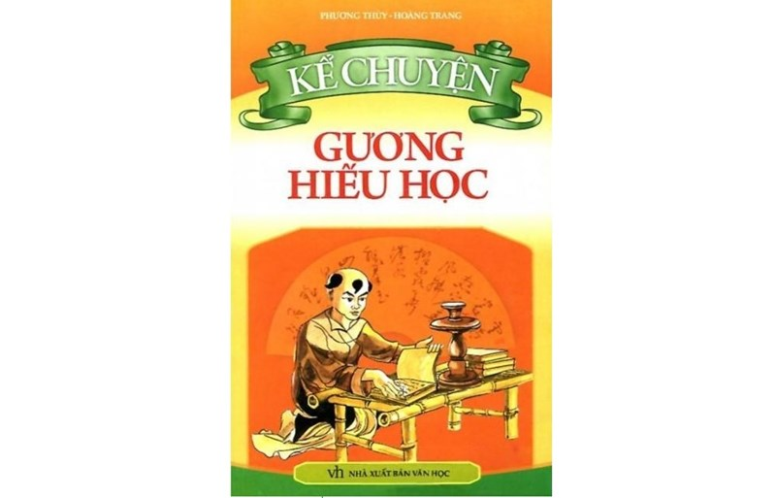
Cuốn sách “Kể chuyện gương hiếu học” bao gồm 41 câu chuyện kể về các gương sáng hiếu học nổi tiếng của nước ta và thế giới thời xưa như: Nguyễn Hiền, Lê Quý Đôn, Lê Thánh Tông, Lương Thế Vinh, Cao Bá Quát, Nguyễn Khuyến, hay Khổng Tử, Lý Bạch, Đỗ Phủ (Trung Quốc), Lê-nin, Marie Curie, Tagor, Darwin…
Thần đồng Mạc Đĩnh Chi – từ một cậu bé bán củi trở thành Lưỡng quốc Trạng Nguyên; Nguyễn Hiền -Trạng Nguyên nhỏ tuổi nhất; hay chuyện kể về “Thần Siêu” tức Nguyễn Văn Siêu, từ nhỏ đã có tư chất thông minh. Mới 7 tuổi, cậu bé Siêu đã theo cha học viết chữ, đọc sách. 12 tuổi, tự làm bức hoành phi và đôi câu đối dán ở buồng học, 20 tuổi đã theo học tiến sĩ; Cao Bá Quát còn gọi là “Thánh Quát” là vị thần đồng, thiên tài về văn chương và cũng là bạn chí thân của “Thần Siêu”; hay giai thoại về vị tân khoa cử nhân khi tuổi xế chiều như: Đoàn Tử Quang, ông là một tấm gương về nghị lực học tập suốt đời, không kể tuổi tác để con cháu noi theo; hay về vị vua hiếu học bậc nhất trong lịch sử nước ta – Lê Thánh Tông lên ngôi vua năm 18 tuổi, tuổi trẻ tài cao hết lòng chăm lo việc nước.
Trên thế giới có lãnh tụ Lê-nin của Nga với câu nói nổi tiếng “Học, học nữa, học mãi”. Nhờ sự cần cù chăm chỉ quyết tâm học tập cùng với trí thông minh sẵn có, Lê-nin luôn là người đứng đầu trong lớp học, không những thế cậu còn có cách xử sự làm thầy cô và các bạn nể phục. Nhờ có sự quyết tâm học hành như vậy sau này Lê-nin đã trở thành vị lành tụ của giai cấp vô sản Nga và giai cấp vô sản thế giới.
Ngoài những gương học tập tập tiêu biểu trên còn rất nhiều tấm gương hiếu học khác như Lý Bạch với “Học mài sắt thành kim” hay Darwin “Bác học không có nghĩa là ngừng học” và nhiều những mẩu chuyện thú vị khác chúng ta có thể tìm đọc trong cuốn “Kể chuyện gương hiếu học”. Đó là những tấm gương sáng để những thế hệ đời sau noi theo, việc học của họ đáng để chúng ta ngày nay phải suy ngẫm. Chính tinh thần hiếu học ấy, cộng thêm ý chí đã giúp họ vượt qua mọi khó khăn để học thành tài và đỗ đạt cao trong các kỳ thi. Nhưng hơn hết những tấm gương ấy cũng tự trau dồi và rèn luyện để trở thành những nhân cách đạo đức lớn, đã góp sức mình giúp dân, giúp nước và được sử sách lưu danh muôn đời như những người có công đối với dân tộc. Những tấm gương hiếu học ấy sẽ khích lệ lòng ham muốn học hỏi tìm hiểu thế giới xung quanh, cùng với sự trưởng thành về nhận thức, mỗi chúng ta sẽ tìm thấy những câu chuyện nhiều điều mới mẻ sâu sắc hơn.
“Kể chuyện gương hiếu học” là tài liệu tham khảo bổ ích cho quý thầy cô giáo và các em trong quá trình giảng dạy và học tập. Đồng thời cung cấp cho người đọc tư liệu và kiến thức về các nhân vật lịch sử Việt Nam và thế giới. Xin mời thầy cô và các em tìm đọc tại tủ sách lịch sử - danh nhân trong thư viện của nhà trường.
Người viết: Hoàng Thị Hiền - NVTV

